

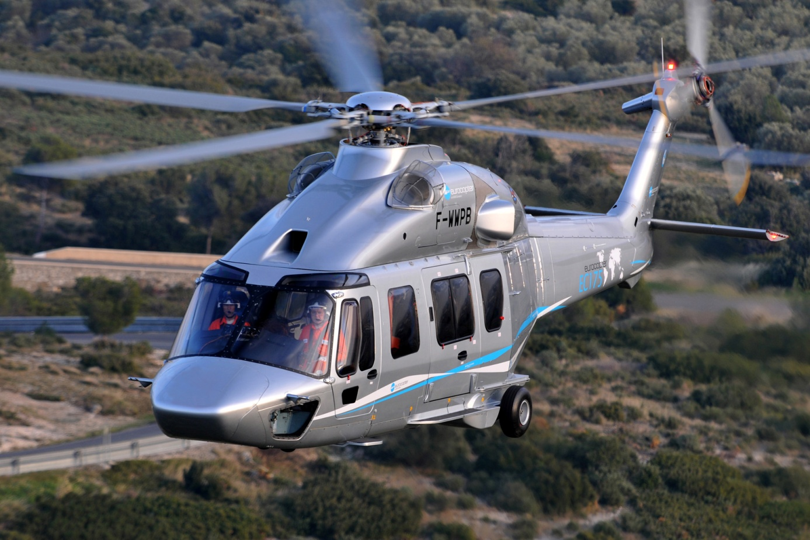 Evolution du cours action EADS



**Marignane :**

e-mail : Patrick.Peretti@eurocopter.com

**La Courneuve :**

e-mail : Syndicat-CN-CGT@eurocopter.com

**Intranet syndical :**

Eurocopter&moi >instances representatives> CGT

CONTACT ET LIENS UTILES

En 2013, l’actionnariat d’EADS a évolué : Lagardère et Daimler se sont retirés, l’état Français s’est en partie désengagé. Ces diverses opérations se soldent par une augmentation du capital flottant à plus de 70%. Son objectif affiché de profit à court terme est incompatible avec les cycles de l’industrie aéronautique.

Les conséquences d’une telle politique se font déjà sentir : suppressions de poste à Cassidian, vente de Test et Services, restructurations dans Airbus (Training, SM), intérim et travail précaire, sous-traitance à outrance et perte de savoir-faire, généralisation du LEAN, dégradation des conditions de travail…

**Les objectifs financiers de certains aujourd’hui méritent ils l’affaiblissement de l’industrie aéronautique demain ?**

Chers collègues,

La Direction vous a fait parvenir fin avril un Bilan Social Individuel dans lequel elle met clairement l’accent sur ce que vous « **couteriez** » à l’entreprise.

La CGT, à son tour, vous présente un Bilan Social Collectif qui vous montre ce que vous « **rapportez** » à l’entreprise.

**Le salarié est un créateur de richesse dont l’entreprise ne peut se passer !**

Prendre quelques minutes pour lire ce BSC, le comparer au BSI, c’est un moyen que la CGT met à votre disposition pour contrer le discours systématique sur le

**« coût  du travail »**!

N’hésitez pas à nous contacter pour nous faire part de vos observations afin d’améliorer la prochaine édition.

Bonne lecture.

Bien cordialement

La CGT Eurocopter

Notre Bilan Social Collectif 2012



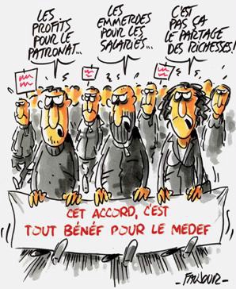

 **Eurocopter dans EADS**

 Epargne actionnariale

**Le saviez-vous ?**

EADS a puisé dans sa trésorerie 1 770M€ pour racheter 47 297 127 de ses actions aux actionnaires historiques (Daimler/Lagardère..).

Ces dernières représentent 337 actions par salarié EADS et sont destinées à être détruites pour faire monter le dividende/action.

**Le saviez-vous ?**

Résultats EBIT Eurocopter 1er trimestre 2013 : 128 Millions €

 Hélicoptères livrés

 Rémunération annuelle dirigeant EADS

dirigeant EADS



 Absentéisme (maladies et accidents) chiffres 2012

Masse salariale par Rapport au chiffre d’affaires

**Eurocopter**

**Chiffre d’affaire/salarié : 279 206 €**

Evolution de la répartition des bénéfices

**Le saviez-vous ?**

**Eurocopter**  représente les 11% du Chiffre d’Affaire (C.A) d’EADS, 14% des bénéfices (EBIT*) et environ 18% des effectifs.

Airbus

Eurocopter

Astrium

Cassidian

Divers/Siège EADS

Le salaire du nouveau patron d’EADS augmente de 20,38%

Malgré un faible taux d’absentéisme, la direction a mis en place l’entretien de retour après maladie.

Effectifs et salaires ne suivent pas l’évolution

de la charge de travail.

**Dividendes aux actionnaires :**

2011 : 374M€ - 2012 : 499M€

**Primes aux salariés :**

2011 : 2.076€ - 2012 : 2078€

**Trésorerie :**

Potentiel d’investissement

**\* EBIT :**

**Earnings Before Interest and Taxes**

**Bénéfices avant Intérêts et Impôts**

**M€ : Million d’Euros**

**Evolution sur 1 an :**

* **Intéressement + Participation :-11.8%** (2205€ / 1945€)
* **Dividende par action : +33%** (0,45€ / 0,60€)
* **Bénéfice net EADS : +19%** (1 033M€ / 1 228M€)
* **EBIT* EADS : +29%** (1 696M€ / 2 186M€)
* **EBIT*Eurocopter : +20%** (259 M€ / 311M€)